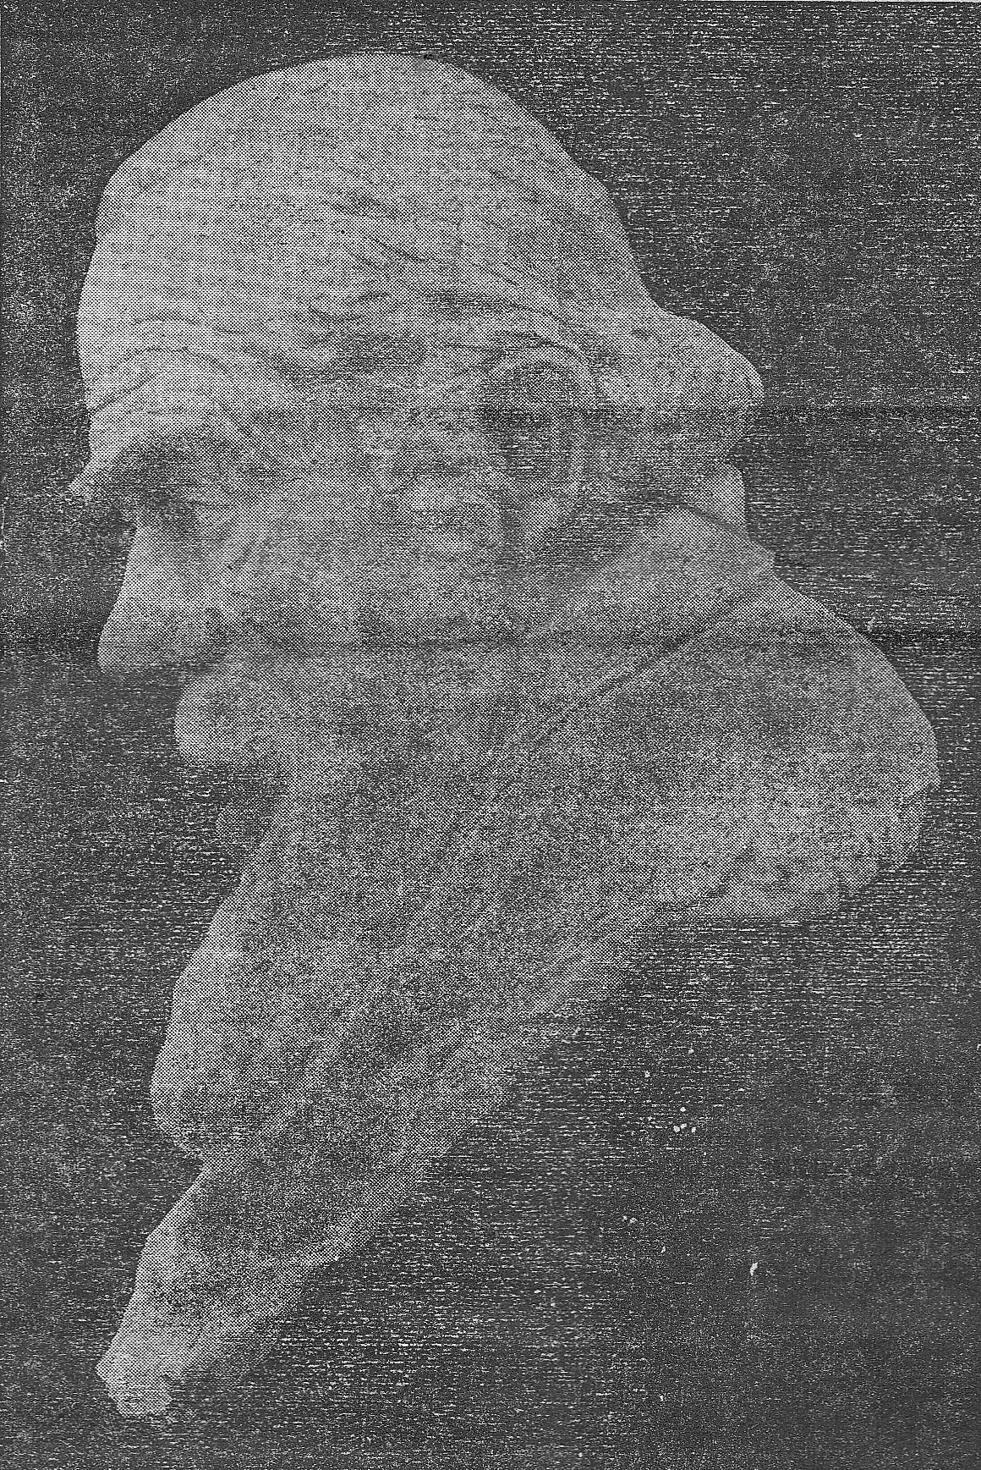

Hermann Greulich
Am Sonntag mittag verbreitete sich die Kunde vom Hinschied unseres Freundes und Vorkämpfers. Er war auf dem Posten bis zum letzten Augenblick, wie er es gelobt hatte, anlässlich der Feier seines achtzigsten Geburtstages in der Stadthalle in Zürich, wo er auf die wohlgemeinten Wünsche, es möge ihm ein ruhiger Lebensabend beschieden sein, mit einem Feuer, um das ihn die Jungen beneideten, in den Saal hinausrief: „Ich will nicht ausruhen, ich will kämpfen, solange eine Ader in mir lebt!" Unser alter Papa Greulich hat Wort gehalten. Er hat seither in unzähligen Versammlungen gesprochen. Bei den Abstimmungskampagnen gegen die Lex Häberlin, den Artikel 41 des Fabrikgesetzes, bei der Zollinitiative und bei der Initiative Rothenberger stand er in vorderster Reihe.
Seine Persönlichkeit, die aus einer andern Welt zu kommen schien, war in den letzten Jahren von einem magischen Glanze umflossen. Wenn er an besonderen Tagungen als Redner auftrat, kamen die Menschen von weit her, um ihn zu sehen und zu hören. Mit Staunen und Bewunderung hingen die Menschen an den Lippen, die mit hinreissender Begeisterung und Volkstümlichkeit das Evangelium einer bessern Welt zu predigen wussten. Seine Lebenskraft schien ebenso unverwüstlich wie sein Optimismus. So schwer auch oft die Anfechtungen waren, die auch ihm nicht erspart blieben, er liess den Kopf nicht hängen, sondern nahm den Kampf entschlossen auf.
In der letzten Zeit machten sich aber, so sehr er sich auch dagegen wehrte, die Beschwerden des Alters bemerkbar. So klagte er vor einigen Wochen, er könne nicht mehr lesen, ohne dass ihm schwindlig werde. Er hoffte zwar lebhaft, es sei nur eine vorübergehende Erscheinung. Die bevorstehende Eröffnung der neuen Legislaturperiode des Nationalrates beschäftigte ihn lebhaft. Es war seine Absicht, bei diesem Anlass eine eindringliche Programmrede zu halten. Nun ist der Allbezwinger Tod gekommen und hat ihm den beredten Mund für immer verschlossen. Wir werden ihn schmerzlich vermissen: als Propagandist, als Vorkämpfer, als Verteidiger unserer Sache, als Freund und als Ratgeber.
Wenn Papa Greulich auf den Kongressen des Gewerkschaftsbundes, in der Ausschusssitzung oder im Bundeskomitee das Wort ergriff und aus dem reichen Schatz seiner Erfahrungen schöpfte, so fand er aufmerksame Zuhörer auch unter denen, die nicht seiner Auffassung waren. Ueber seine parlamentarische Tätigkeit wollen wir nicht sprechen, das sei kompetenteren Federn überlassen. Dagegen lernten wir ihn kennen als Verfechter der Arbeiterinteressen in der Eidgenössischen Rekurskommission für Arbeitslosenfürsorge, in der eidgenössischen Fabrikkommission und im Verwaltungsrat der S.U.V.A. in Luzern. Es gab keinen, der mit grösserer Hingabe auf seinem Posten war, keinen, der mit grösserer Sachkenntnis sich allen Fragen annahm, mochten sie auch unbedeutend scheinen. Seine ernste Auffassung der übernommenen Pflichten war vorbildlich.
Nun noch einige Mitteilungen über seine Personalien:
Herman Greulich stammt aus einer armen Familie. Er wurde geboren am 9. April 1842 in Breslau als Sohn eines Transportarbeiters. Im dreizehnten Lebensjahr verlor er seinen Vater. Von da an war die Erziehung der Mutter allein überlassen. Trotz ihrem Fleiss herrschte oft bittere Not, so dass Greulich schon als Kind das Hungern lernte. Zu Hause und in der Schule wunde er tief religiös erzogen. Nach Absolvierung der Volksschule und erfolgter Admission musste er sein Brot selber verdienen. Er probierte es zuerst als Lehrling in der Handschuhmacherei, musste den Versuch aber wegen der Augen wieder aufgeben, arbeitete dann zunächst in einer Bibliothek, dann in einer Buchdruckerei, bis er als Buchbinderlehrling Stellung fand. Bei vierzehnstündiger Arbeitszeit dauerte diese Lehrzeit fünf Jahre. Trotzdem fand der junge Greulich noch Zeit zum Lesern guter Bücher und oppositioneller Zeitungen. Schon als Lehrling fing er an, sich mit Politik zu befassen. Nach beendeter Lehrzeit gings auf die Wanderschaft. Zuerst arbeitete er einen Winter in einem böhmischen Städtchen, im Frühjahr darauf ging er nach Wien, fand dort keine Arbeit, zog nach Graz, Linz, Salzburg, Innsbruck, wo er vier Wochen Beschäftigung hatte. Selbstverständlich wanderte man damals zu Fuss nach altem Handwerksburschenbrauch mit dem FelIeisen auf dem Rücken. Nach vier Wochen zog er weiter über München und landete im Schwabenstädtchen Reutlingen. Hier fand er einen Arbeiterverein vor, schloss sich ihm an, wurde darin tätig, wurde dessen Delegierter an den dritten deutschen Arbeitertag in Stuttgart, wo er erstmals mit den damaligen und künftigen Führern der deutschen Arbeiterbewegung (Bebel, F. A. Lang u.a.) in Berührung kam. Bald darauf zog er in die Schweiz und kam nach Zürich. Auf seine Tätigkeit werden wir noch besonders zurückkommen.
So ist der alte Kämpfer von uns geschieden. Es ist ein Trost für uns, zu wissen, dass ihm schweres Siechtum erspart blieb. Er wollte sein Lebtag nicht krank sein, und er fühlte sich auch bis in die letzte Zeit hinein jung.
Die Arbeiterschaft der Schweiz steht an seiner Bahre mit dem Gelöbnis, die Lehren des verehrten Führers und Freundes weiterzutragen in alle Hütten, wo Bedrückte wohnen, ihn sich zum Vorbild zu nehmen als Mensch und Kämpfer.
Karl Dürr.
Der öffentliche Dienst, 13.11.1925.
Personen > Greulich Hermann. Nachruf Karl Dürr. 13.11.1925.doc.

